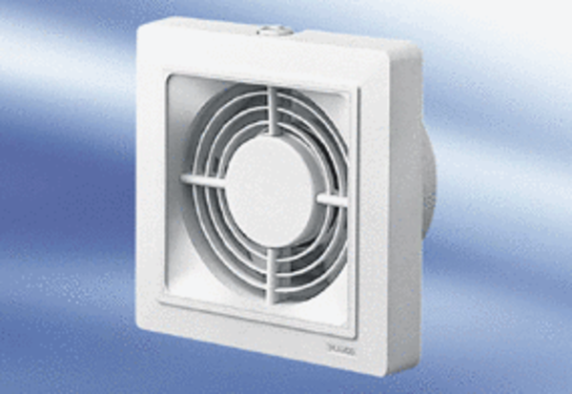Mali sobni ventilator ECA 15/4 FJedinica za pakiranje: 1 komAsortiman:
Broj artikla: 0080.0977Proizvođač: MAICO

